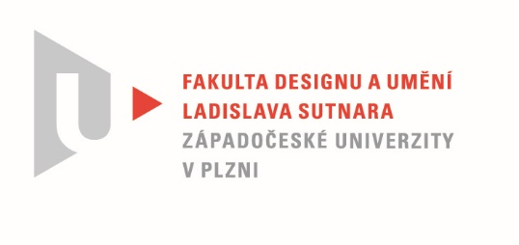

Protokol o hodnocení
kvalifikační práce

Název bakalářské práce/diplomové práce: *
Cestou podvědomí

Práci předložil student: ČEJKOVÁ Josefína

Studijní obor a specializace: Ilustrace a grafika, specializace Malba

Hodnocení vedoucího práce
Práci hodnotil:
doc. akad. mal. Aleš Ogoun
- Cíl práce
Bakalářská práce Josefíny Čejkové splňuje podmínky zadání a naplňuje zvolené téma odpovídajícím způsobem. Kvalita práce odpovídá úrovni kvalifikační práce.
- Stručný komentář hodnotitele
Josefína od prvního semestru přesvědčovala, že je schopná malířka koloristka s citem pro barvu a kompozici, která se ale nebojí hledat a zkoušet další možnosti média a bakalářská práce pro ni je pokus o nalezení podstaty toho, o čem je a bude její tvorba. Umí být spontánní, ale je plna hloubavosti a snahy dovést svoji promyšlenou vizi až do konce. Vítězí v ní ale naštěstí tvůrčí síla a tak zůstává v médiu malby svobodná.
Téma „Cestou podvědomí“ je variabilní. Někdo jej může pojmout jako Cestu do podvědomí, zaměřené na sebezpytné hloubání, opakem je Cesta z podvědomí jako volné využití vnitřních sil a podnětů, které nemáme pod kontrolou a uvolňují spontaneitu. Někde mezi těmito dvěma póly chápu práci Josefíny Čejkové, která využívá toto téma jako podnět k malování sama sebe ve své podstatě, protipólnosti a proměnlivosti. Pokud ve svém doprovodném textu souzní s daností, že umění má mít duši, pak přidává i hlavu, která se s duší dělí o výsledek.
Její obraz, nebo dvojobraz sama sebe, doplněný o čtyři podpůrné menší formáty, nezapře inspiraci v české meziválečné surrealistické malbě.. Vzhledem k významnému vlivu na další generace umělců po následujících téměř sto let, je jistě oprávněnou studnicí nápadů a způsobů interpretace představ. Malba procházela mnoha přemalbami, které vybrousily její obsah a představu autorky, smazaly ale poněkud emocionální podtext. Vnímám to jako jeden z podnětů na cestě hledání jejího výrazu. Ve vlastní malbě si vychutnává Josefína své oblíbené barevné harmonie, jemné kontrasty lazur a pastóznějších částí, modelaci a hrátky barevných posunů a koloristických akordů. Černá, kterou zde, jak sama píše, po dlouhé době účelově použila, je tedy na místě. Doplnění o čtyři menší formáty je oživením poněkud ztrnulého hlavního tvarosloví , oživuje jej a poskytuje variabilní možnosti instalace.
Co bych studentce vytkl v textové příloze je absence jakékoliv zmínka o kontextu její tvorby nebo vymezení se k současné výtvarné scéně. Jakkoliv je to v tomto stádiu studia těžké, není to nic nemožného a autorka se staví do jakési izolace od své generace. Ani pandemie by neměla být omluvou.
Tak, jako je to důležité a přímočaré v této BP, tak hledání sebe sama, podstaty toho, jací jsme, co to ovlivňuje a jak se sami se sebou smířit je v podstatě leitmotiv každého umělce, i když to nemusí být přímo námětem jeho práce. I v nábožensky orientované tvorbě nejde vždy o biblické téma, ale obecný konflikt dobra zla, případně o podílení se o něco s ostatními..A tady by hluboce věřící Josefína našla i v jí blízké generaci známé autory jako Jakub Špaňhel nebo třeba Patrik Hábl.
Je pozitivní, že BP nakonec byla dokončena, což bylo i v tomto případě vlivem okolností nejisté, a je tak nastartovaná další malířská cesta autorky.
- Vyjádření o plagiátorství
Silná inspirace některými surrealistickými motivy je přiznána a brána jako mezigenerační souznění s malířskými autoritami. Samotná BP je samostatná a originální práce, vzniklá na základě vlastních skic a dlouhé cesty k její konečné podobě.
4. Navrhovaná známka a případný komentář
Navrhovaná známka : velmi dobře
Datum: 10.8.2020 Podpis: Aleš Ogoun

